Estrutura de Dados e Algoritimos Avançados

Aluno: Ian Costa dos Santos

Turma: 24E2_3

1. **Implemente os seguintes métodos na classe Heap apresentada**[**neste módulo**](https://replit.com/@marcelorhmaia/Algoritmo-de-Prim#heap.py)**:**
   1. **Método “niveis”, que retorna o nº de níveis no heap. Esse método deve ter complexidade O(1);**
   2. **Método “mescla”, com um parâmetro para receber um 2º heap. Ele deve mesclar os itens do heap recebido com os que já estavam no heap. Como resultado o 2º heap deve ficar vazio e o heap em que se executa o método deve conter todos os itens que já possuía mais os que estavam no 2º heap. Antes de mesclar os itens, o método deve verificar se as funções “chave” dos 2 heaps são idênticas, gerando uma exceção caso não sejam.  
        
      Crie 2 filas de prioridade baseadas na classe Heap que você atualizou, cada uma contendo os respectivos registros de pacientes de um hospital, indicados abaixo:**

**Os pacientes com maior gravidade (campo “grav”) devem ser priorizados. Entre pacientes com mesma gravidade, quem tiver dado entrada antes (de acordo com o valor do campo “dthr”) deve ser atendido primeiro.  
  
Use o método “mescla” para mesclar as duas filas. Em seguida use o método “niveis” para apresentar no console o número de níveis do heap que representa a fila mesclada. Por fim, apresente o heap no console.**

**R:** Além do codigo disponibilizado pelo conteudo do professor na classe Heap, foi desenvolvido dois metodos para realizar a questão.

Metodo “niveis”: retorna o numero de niveis de um heap, determinado pela altura do mesmo, onde podemos calcular o valor com a formula : Log2(numero de elementos)+1.

Metodo “mescla”: Adiciona os elementos de outro heap do mesmo tipo, utilizando das funções ja existentes (insere e remove), enquanto removemos um elemento de outro heap, adicionamos o mesmo no heap principal.

1. **Com base**[**neste projeto**](https://replit.com/@marcelorhmaia/Autocompletar-mais-frequentes)**, implemente uma classe Trie com um método que combine os recursos de autocompletar e autocorreção. O método deve receber como argumento uma string que representa o texto digitado pelo usuário. Assim como no TP2, se a string não estiver na Trie, o método deve executar o recurso de autocorreção, retornando uma lista de palavras sugeridas, contendo palavras armazenadas na Trie que compartilham o prefixo mais longo possível com a string do usuário. Se a string do usuário for encontrada na Trie, o método deve executar o recurso de autocompletar, retornando na lista de sugestões palavras armazenadas na trie com prefixo igual à string do usuário. A lista de sugestões retornada deve conter as palavras mais frequentes dentre as possibilidades aplicáveis, com o máximo de palavras definido por um parâmetro.**

**R:** No projeto fornecido, foi desenvolvida a função “sugerir_palavras”, que recebe um texto digitado pelo usuário. Se o texto estiver na Trie, ele simplesmente chama o método autocompletar com o texto. Caso contrário, ele reduz progressivamente o texto até encontrar um prefixo na Trie e, em seguida, chama o método autocompletar com esse prefixo. Se nenhum prefixo for encontrado, retorna uma lista vazia.

1. **Altere a classe Grafo apresentada**[**neste módulo**](https://replit.com/@marcelorhmaia/Busca-em-profundidade#grafos.py)**para que ela possa representar ambos os tipos de grafos: direcionados e não-direcionados. Adicione um parâmetro “direcionado” ao construtor com valor padrão falso e crie um campo correspondente na classe. Altere todos os métodos que têm comportamento diferente entre os 2 tipos de grafos para que eles se adaptem de acordo com o valor do campo adicionado, inclusive o método “desenha”.  
   Construa um grafo de cada tipo com os vértices A, B, C, D, E, F, G, H, I, e J, e as arestas A-G, A-I, C-F, D-A, D-I, H-D, H-E, H-F, H-G, I-H, J-C, e J-H.  
     
   Para cada um:**
   1. **Apresente no console os vértices visitados na travessia em profundidade a partir do vértice J;**
   2. **Apresente no console os vértices visitados na travessia em largura a partir do vértice C;**
   3. **Apresente no console o caminho entre os vértices J e I encontrado pela busca em profundidade (use a função implementada no TP3);**
   4. **Use o método “desenha” para apresentar o grafo.**

R: Utilizando o Classe “Grafo” fornecida pelo conteudo do professor, a principal solução para que os metodos de busca e travessia realizassem sua funcao para ambos tipos de grafos, a principal solução foi:

Modificar método “adiciona_aresta”: Este método é responsável por adicionar arestas ao grafo. Se o grafo for direcionado (direcionado = True), uma aresta é adicionada de v1 para v2, mas não de v2 para v1. Se o grafo for não direcionado (direcionado = False), uma aresta é adicionada em ambas as direções. Isso afeta a estrutura do grafo e, portanto, os resultados dos métodos de travessia e busca.

Embora o parâmetro direcionado não seja explicitamente usado nos métodos de travessia e busca, ele influencia a estrutura do grafo que esses métodos percorrem, e assim afeta indiretamente seus resultados. Os metodos de busca e travessia DFS não foram alterados, somente os metodos “desenha” que foi alterado para realizar o desenho do grafico direcionado, e foi tambem adicionado o metodo de “travessia_bfs”

Testando solução:

Retorno:

1. **Suponha que o governo de um determinado estado quer conectar os reservatórios de água dispersos entre seus municípios. O objetivo é permitir o bombeamento de água em qualquer direção entre aproximadamente 50 reservatórios a fim de evitar falhas no abastecimento em algumas regiões dependendo do nível de precipitação e outras condições. Naturalmente, eles querem minimizar os custos da obra, e é aceitável bombear água via pontos intermediários em vez de conectar cada reservatório diretamente a todos os outros. Que tipo de problema é este? Explique detalhadamente como você representaria as informações e que algoritmo usaria para resolvê-lo.**

R: Este é um exemplo clássico do problema do Mínimo Spanning Tree (MST), que é um subconjunto de arestas de um grafo ponderado conectado. Neste caso, cada reservatório de água pode ser representado como um vértice em um grafo, e cada possível conexão entre reservatórios pode ser representada como uma aresta. O peso de cada aresta seria o custo para conectar dois reservatórios.

Poderiamos solucionar o problema com o algoritimo de Prim ou Kruskal, na imagem abaixo esta um codigo, baseado no codigo “Grafos Ponderados” fornecidos pelo professor no Replit, solucionando com o metodo de Kruskal.

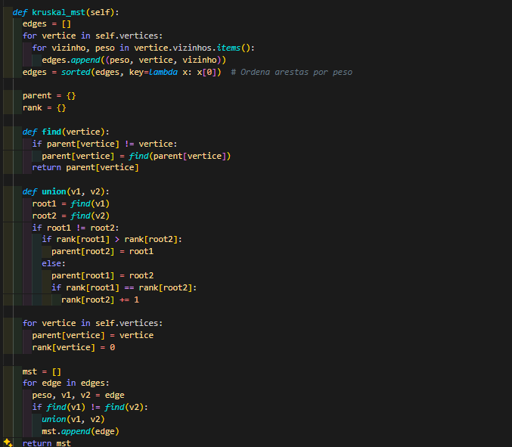

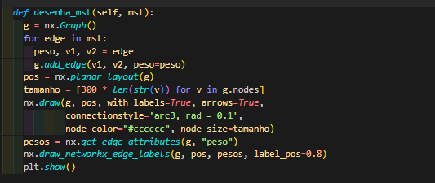

Funcionamento do metodo “kruskal_mst”

1. Cria uma lista de todas as arestas do grafo, ordenadas pelo peso.
2. Inicializar Estruturas Union-Find:

Cada vértice é seu próprio pai inicialmente (representação de conjuntos disjuntos).

As estruturas parent e rank são usadas para gerenciar as uniões e encontrar as raízes dos conjuntos de maneira eficiente.

1. Encontrar e Unir Conjuntos:

Itera sobre as arestas ordenadas e para cada aresta, verifica se os vértices pertencem a diferentes conjuntos usando a função find.

Se pertencerem a diferentes conjuntos, une os conjuntos usando a função union e adiciona a aresta à MST.

Testando:

Grafo Original:

Grafo MST (Solução):

1. **Muitos problemas requerem encontrar as componentes conexas de um grafo e identificá-las rotulando seus vértices. Para uma rede rodoviária em uma região montanhosa e fria, todas as cidades formam uma única componente conexa quando o tempo está bom. Conforme a neve cai nas montanhas, algumas estradas se tornam intrafegáveis, às vezes cortando a conexão entre cidades. Grafos ponderados podem modelar essa situação representando cidades como vértices e estradas como arestas cujos pesos indicam suas altitudes máximas. Quando a neve interrompe o tráfego acima de uma determinada altitude, as componentes conexas mudam.  
     
   Implemente uma função chamada “componentes_conexas” que retorne um array com rótulos para cada vértice em um grafo. Vértices com o mesmo rótulo no array são parte da mesma componente conexa. Rótulos diferentes indicam componentes separadas. Além do grafo, a função deve receber uma altitude limite que será usada para identificar quais estradas estão trafegáveis. Seu valor padrão é infinito, situação em que todas as arestas com peso finito são incluídas.  
     
   O algoritmo para encontrar as componentes conexas começa definindo como rótulo para cada vértice o valor do próprio vértice. Então ele faz uma sequência de atualizações para alterar os rótulos. Em cada passada de atualização, o algoritmo verifica todas as arestas com peso abaixo da altitude limite. Se os vértices nas pontas da aresta têm rótulos diferentes, ele substitui o rótulo maior pelo menor (comparando a ordem lexicográfica deles). Isto se repete até que uma passada de atualização percorra todas as arestas sem trocar nenhum rótulo. Os rótulos menores se espalham para todos os vértices em suas componentes conexas até que mais nenhum rótulo se altere.  
     
   Implemente uma 2ª função “vertices_componente” que receba o array de rótulos e construa uma hash table que mapeie cada rótulo para uma lista de índices de vértices que compartilham o mesmo rótulo. O número de chaves na hash table é o número de componentes conexas. Aplique suas funções ao grafo abaixo usando três altitudes limite diferentes: 50, 21 e 15. Apresente os resultados no console.**
2. **A figura abaixo representa as linhas férreas existentes entre as seis cidades da região mencionada na questão anterior e seus respectivos tempos de travessia, em minutos.  
     
   Considerando este cenário:**
   1. **Use o algoritmo de Dijkstra para encontrar o caminho mais rápido de Blum a Naur. Apresente o caminho encontrado e o tempo total para percorrê-lo.**
   2. **Implemente uma função para encontrar o caminho mais rápido para percorrer todas as cidades e retornar à cidade de origem. Use essa função para encontrar o caminho mais rápido com início e fim em Blum. Apresente no console o caminho encontrado e o tempo total para percorrê-lo.  
      Dica: você pode usar a função**[**permutations**](https://docs.python.org/3/library/itertools.html#itertools.permutations)**do módulo itertools da biblioteca padrão do Python para gerar todas as permutações de uma coleção de elementos.**
   3. **Suponha que, para cortar custos de manutenção, a rede ferroviária da região passará por um processo de enxugamento, mantendo apenas o mínimo de ferrovias necessário para permitir o deslocamento entre todas as cidades. Use o algoritmo de Prim para determinar quais ferrovias devem ser mantidas a fim de minimizar o tempo total necessário para percorrer toda a rede. Apresente-as no console.**
   4. **Suponha que a companhia que administra a rede ferroviária precisa instalar galpões para realizar a manutenção dos trens. Para cada ferrovia, deve haver ao menos um galpão, a fim de que qualquer trem precisando de manutenção seja atendido. Para minimizar os custos, a companhia deseja instalar um número mínimo de galpões que seja suficiente para atender todas as ferrovias. Projete um algoritmo guloso para escolher um conjunto de cidades onde serão instalados os galpões, garantindo o atendimento a todas as ferrovias e tentando minimizar o número de galpões instalados.**
3. **Indique a quais classes de complexidade cada um dos problemas listados abaixo pertence, justificando suas respostas:**
   1. **Problema da questão 6a.**
   2. **Problema da questão 6b.**
   3. **Problema da questão 6c.**
   4. **Um entregador precisa fazer entregas em 20 casas. Ele precisa encontrar a rota mais curta para fazer essas entregas.**
   5. **Um encanador precisa visitar os clientes A, B e C, respectivamente às 13h, 15h e 17h. Ele analisa o mapa com as vias da cidade a fim de encontrar a melhor rota para visitar os clientes na ordem agendada e voltar para casa.**
4. **Sauron, também conhecido como o Senhor dos Anéis, nomeou você como responsável pelas forjas de Mordor. Seu papel consiste em supervisionar as forjas e garantir o fornecimento constante de minério de ferro para que elas produzam armas em sua capacidade total.  
     
   O mapa de Mordor abaixo indica as localizações das forjas, numeradas de 1 a 11. A única mina de ferro está indicada pela letra M. As linhas representam os caminhos existentes entre esses locais. O número associado a cada caminho é o tempo (em horas) que leva para percorrê-lo.  
     
   Dada a importância estratégica de sua missão, sua vida depende de sua produtividade e eficiência! Você precisa percorrer toda Mordor para inspecionar as forjas. Então sua 1ª tarefa é identificar o caminho mais rápido entre todos os locais de interesse. Use o algoritmo de Floyd-Warshall para isso e apresente no console uma matriz com o tempo total para percorrer cada um dos caminhos.  
     
   Agora que você conhece o tempo de deslocamento entre todos os pontos, você precisa definir uma rota rápida para fazer a inspeção das forjas de forma eficiente. Implemente uma função que use uma heurística para encontrar uma rota partindo de um ponto, passando por todos os outros e retornando ao ponto inicial. Sua função deve aplicar a heurística a cada um dos pontos iniciais possíveis e selecionar a melhor rota produzida. Se for necessário, a função deve ajustar a rota (para começar e terminar no ponto desejado) antes de retorná-la. Apresente no console a melhor rota encontrada e o tempo total para percorrê-la.  
     
   Analise a função que você implementou e use a notação Big O para descrever a complexidade dela, justificando sua resposta.**
5. **A função abaixo recebe um array que deveria conter todos os números inteiros de 0 a N. Entretanto, falta um nº no array e a função deve retorná-lo. Por exemplo, no array [2, 3, 0, 6, 1, 5] falta o 4 e no array [8, 2, 3, 9, 4, 7, 5, 0, 6] falta o 1.  
   Usando esta abordagem com laços aninhados, a função tem complexidade O(N2) no pior caso. Você deve otimizá-la para que ela realize a mesma tarefa com complexidade O(N).**
6. **A função abaixo recebe um array de números e calcula o maior produto de quaisquer dois números no array. À primeira vista, isto parece fácil, pois podemos simplesmente encontrar os dois maiores números e multiplicá-los. Entretanto, o array pode conter números negativos. Por exemplo, no array [5, -10, -6, 9, 4] o maior produto é -10 x -6 = 60. Usando laços aninhados para multiplicar todos os pares de números possíveis, a função tem complexidade O(N2). Você deve otimizá-la para que ela realize a mesma tarefa com complexidade O(N).**
7. **A função abaixo recebe 2 arrays e verifica se ambos contêm os mesmos elementos (ignorando a ordem). Essa função tem complexidade O(N*M), onde N e M são os comprimentos dos arrays. Você deve otimizá-la para que ela realize a mesma tarefa com complexidade O(N+M).**

**Bibliografia:**

Libs**:**

<https://docs.python.org/3/library/datetime.html>

<https://replit.com/@marcelorhmaia/Grafos-ponderados?v=1#grafos.py>

<https://joaoarthurbm.github.io/eda/posts/heap/#:~:text=Por%20constru%C3%A7%C3%A3o%2C%20a%20altura%20de,inser%C3%A7%C3%A3o%20e%20remo%C3%A7%C3%A3o%20sejam%20eficientes>.